**Блоки и план реализации.**

**1 Часть реализации. Общие наброски.**

Реализовать каркас (функция с общим набором команд):  
1. Добавление заметок  
2. Чтение заметок  
2.1 Все заметки  
2.2 По дате  
2.3 По id  
3. Редактировать заметку  
4. Удалять заметку  
5. Выход из приложения

**Дополнение.**

Все заметки будут храниться в одном json файле.  
Пример возможной структуры json файла:  
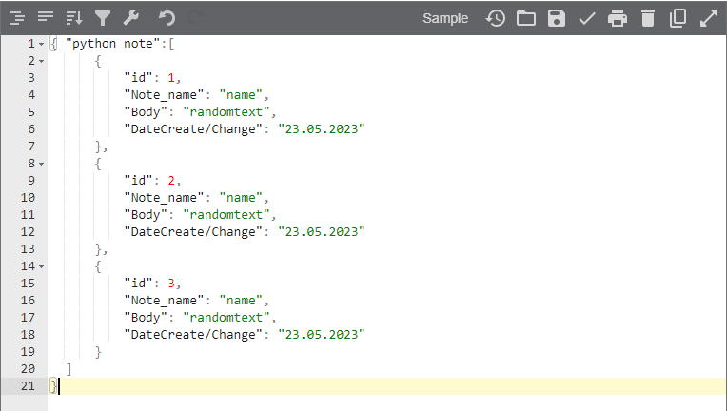

Пример пользовательского интерфейса (консоль):

Добро пожаловать в PythonNotes.  
Введите команду: __ (add/show/edit/delete/exit)  
При выполнении любой из команд (кроме exit), после выполнения действия должна вновь появиться «Введите команду».  
В случае, если при выполнении «подкоманды» будут введены некорректные данные, возможен повторный вызов этой же функции.

**2 Часть реализации. Добавление заметок.**

При вводе команды «add», должна запуститься функция по созданию заметок. Где пользователь будет последовательно заполнять поля: «Заголовок», «Текст заметки». Идентификатор будет проставляться автоматически (начиная с 1).   
Дата будет проставляться автоматически в формате год-месяц-день.  
После заполнения последнего поля, в json файл (массив) будет добавлен новый объект с созданной заметкой.

**3 Часть реализации. Отображение заметок.**

При вводе команды «show» будут показаны следующие возможные действия: «Показать все», «Выбрать по дате», «Выбрать по id».  
1. В первом варианте должен выводиться весь список заметок.  
2. При выборе второго варианта, у пользователя должна быть запрошена желаемая дата, после чего будут выведены все заметки, соответствующие дате.  
3. При выборе третьего вариант, у пользователя будет запрошен id, после чего будет выведена нужная заметка.

**4 Часть реализации. Изменение заметок.**

При вводе команды «edit». У пользователя нужно запросить какую заметку нужно редактировать. Выбор заметки должен осуществляться по id.  
При редактировании пользователь вновь вводит заголовок и тело заметки. Дата обновляется на актуальную автоматически, id остается прежним.

**5 Часть реализации. Удаление заметок.**

При вводе команды «delete» у пользователя нужно запросить какую заметку нужно удалить. Выбор заметки осуществляется по id.  
При удалении заметки она удаляется из json файла, смещение других id не происходит.

**6 Часть реализации. Тестирование.**

После написания основного кода нужно протестировать работу приложения на:

* Возникновения ошибок.
* Ввод пользователем некорректных команд (обработка исключений).
* Проверку корректности простановки уникальных id. (Уделить внимание добавлению новых Id, после удаления части заметок).

**7 Часть реализации. Подготовка документации.**

Дописать файл README.MD, добавить в него руководство пользователя.

*При выполнении работы могут быть допущены отклонения от данного плана.*